BAB I PENDAHULUAN

Latar Belakang

Dalam persebaran informasi melalui dunia maya tidak lepas dari komponen informasi dan tampilannya, bagaimana informasi dapat tersampaikan dengan baik kepada penerima informasi maka pemberi informasi haruslah mempertimbangkan bagaimana cara menyampaikan sebuah informasi yang mudah diterima oleh penerima informasi. Selain informasi yang padat, jelas dan mudah dipahami tampilan sebuah informasi juga tidak kalah penting dalam berperan mendukung proses penerimaan informasi yang baik, misalnya apa yang terjadi jika sebuah informasi yang baik disampaikan dengan tampilan yang kurang menarik dan cenderung menyulitkan penerima informasi dalam membaca atau melihatnya, tentunya informasi tersebut tidak akan tersampaikan secara efektif padahal tujuan utama penyebaran informasi adalah untuk diterima oleh penerima informasi.
Dalam dunia Teknik Informatika tampilan atau desain yang dimuat pada informasi digital disebut dengan User Interface (UI) serta User Experience (UX). User Interface Design yang biasa disebut UI Design merupakan proses sebagai pembuatan suatu produk yang terlihat secara menarik secara visual, sebagian orang biasa menyebutnya dengan proses membuat tampilan sebuah aplikasi dan website. Sedangkan User Experience Design atau biasa disebut dengan UX Design adalah proses sebagai peningkatan kepuasaan, kesenangan, kebutuhan, serta peningkatan engage pengguna terhadap interaksi satu produk yang dibuat (Rusmana, 2019)
Media penyebaran informasi yang banyak digunakan terutama untuk instansi pendidikan adalah website, biasanya instansi memiliki website pribadi untuk memberikan informasi tertentu kepada murid atau mahasiswa. Seperti halnya di STIKI Malang yang memiliki website pribadi sebagai sumber informasi kompetisi online yang diadakan oleh pihak STIKI Malang bekerja sama dengan

APTISI 7 Jatim yaitu Website LO Creative. Website ini dapat diakses pada link https://lokreatif.org/ dan tampilan website LO Creative dapat dilihat pada Gambar
1.1. Website ini tergolong website yang masih baru dan masih memungkinkan adanya pengembangan secara berkala dimana website ini akan digunakan secara continue setiap tahun. Oleh karena itu, website ini perlu di evaluasi untuk mengetahui efektivitas dan efisiensinya bagi pengguna. Evaluasi ini nantinya dapat digunakan sebagai dasar jika akan menambahkan fitur lain. Salah satu evaluasi yang akan digunakan pada penelitian ini menggunakan analisis usability.
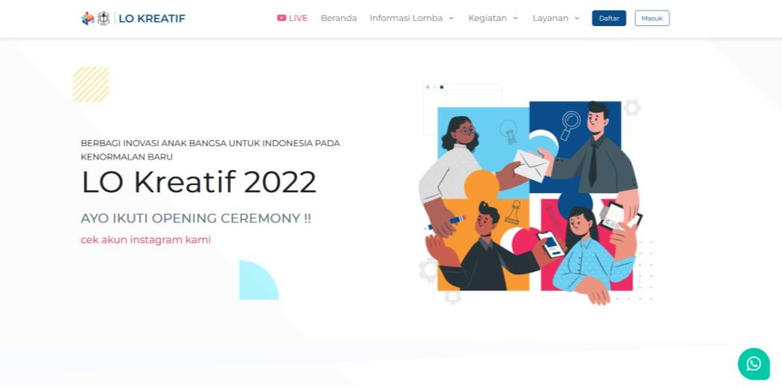

Gambar 1.1 | Tampilan awal website LO Creative 2022 dengan desain  menarik dan penuh warna (LO Creative, 2022).

Analisis usability fokus mempelajari UI/UX design dengan menerapkan lima komponen yaitu learnability, efficiency, memorability, errors, satisfaction. Penelitian sebelumnya menyatakan bahwa usability dapat menjelaskan pengalaman pengguna saat mengakses suatu aplikasi atau website sehingga dapat meningkatkan efisiensi dari sistem aplikasi dan website (Zhevlwh et al., 2016; Qiu et al., 2006). Ketika suatu website tampilannya lebih mudah dipahami maka akan lebih mengefektifkan dan mengefisiensikan website tersebut dan menarik pengguna untuk menggunakannya kembali. Makin mudah digunakan serta berguna suatu website menjadi daya saing tersendiri agar dapat lebih unggul dari website lainnya (Sukmasetya et al., 2020).

Dari apa yang telah dipaparkan diatas, maka penelitian ini bertujuan untuk menguji kelayakan website LO Creative sebagai acuan proses untuk pengembangan secara continue dengan menggunakan suatu metode yaitu Usability Testing untuk mengevaluasi User Experience (UX).

Rumusan Masalah

Berdasarkan masalah yang dipaparkan di latar belakang di atas, maka rumusan masalah yang dapat dilakukan adalah bagaimana menerapkan metode usability testing guna menguji website LO Creative berdasarkan komponen (Learnability, Efficiency, Memorability, Errors, Satisfaction).

Tujuan

Menguji kelayakan website LO Creative menggunakan metode usability testing sehingga dapat menjadi acuan dalam proses pengembangan website secara berkala.

Manfaat
    - Bagi peniliti, sebagai syarat menyelesaikan studi S1 di STIKI Malang.
    - Bagi pengembang website, sebagai acuan pengembangan sebuah website.

Batasan Masalah

Batasan masalah pada penelitian ini yaitu penelitian ini hanya menguji kelayakan website LO Creative berdasarkan 5 komponen pengukur (Learnability, Efficiency, Memorability, Errors, Satisfaction) dalam usability testing sehingga dapat mengetahui efektifitas website tersebut.

Metodologi Penelitian

Tempat dan Waktu Penelitian

Tempat penelitian dilakukan di STIKI Malang dan waktu penelitian dilakukan mulai Februari 2021.

Bahan dan Alat Penelitian
      - Laptop

Instrumen ini digunakan sebagai alat untuk menyusun laporan ini dan untuk membantu mengetahui nilai hasil uji.

Handphone

Instrumen ini digunakan sebagai media penyebaran kuesioner secara
online.

Kuesioner

Instrumen berupa kuesioner ini menggunakan google form, dibagikan melalui sosial media dan pesan personal.

Pengumpulan Data

Berdasarkan pada tipe penelitian yang dilakukan maka data yang diperoleh adalah berjenis kualitatif. Sedangkan untuk sumber datanya, penelitian ini terbagi atas 2 Jenis:

Data Primer

Dalam penelitian yang dilakukan data yang diperoleh didapat dengan kusioner online google form yang dibagikan melalui media sosial serta pesan secara personal, dibutuhkan data sebanyak 80 responden yang aktif menggunakan website ini untuk mengisi kuesioner tersebut.

Data Sekunder

Data sekunder dari penelitian yang dilakukan ini bersumber dari penelitian sebelumnya, berkaitan dengan penelitian dan berbentuk sebuah jurnal yaitu “Evaluasi Website Perguruan Tinggi Menggunakan Metode Usability Testing”, kemudian “Pengujian Usability Website Menggunakan System Usability Scale”, dan yang terakhir adalah “Evaluasi Penggunaan

Website Universitas Islam Negeri Syarif Hidayatullah Jakarta Dengan Menggunakan Metode Usability Testing”.

Analisa Data

Data yang dikumpulkan terbagi menjadi 2 yaitu data primer dan data sekunder yang diklasifikasikan sesuai dengan kebutuhan. Hasil dari data tersebut digunakan sebagai acuan untuk pengembangan website LO Creative.

Prosedur Penelitian
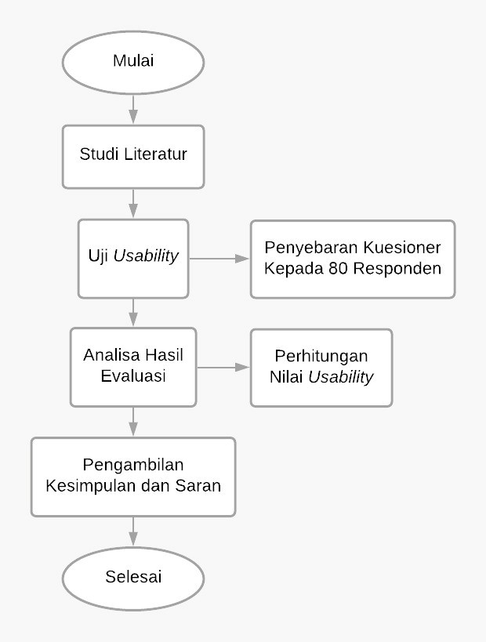

Gambar 1. 2 Prosedur Penelitian

Sistematika Penulisan
BAB I : PENDAHULUAN
Berisi tentang Latar Belakang, Rumusan Masalah, Tujuan, Manfaat, Batasan Masalah, Metodologi Penelitian dan Sistematika Penulisan.

BAB II : TINJAUAN PUSTAKA

Berisi tentang Tinjauan Pustaka dan Teori Terkait.

BAB III : ANALISA DAN PERANCANGAN

Berisi tentang Analisis Identifikasi Masalah, Pemecahan Masalah, dan Perancangan Solusi.

BAB IV : PEMBAHASAN

Berisi tentang Gambaran Umum, Melakukan Uji Coba, serta Perhitungan.

BAB V : PENUTUP

Berisi Kesimpulan dan Saran.

